Câu 1: Phát biểu nào sau đây sai?
- A. Trong cấu trúc lặp, công việc được thực hiện lặp lại.
- B. Trong chương trình có cấu trúc lặp, lệnh hoặc khối lệnh được thực hiện lặp lại.
- C. Scratch có bốn lệnh điều khiển cấu trúc lặp.
- D. Các lệnh điều khiển cấu trúc lặp của Scratch thuộc nhóm lệnh Điều khiển.
Câu 2: Khối lệnh dưới đây có cấu trúc gì?
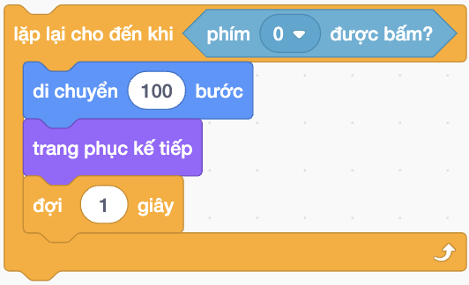
- A. Lệnh lặp liên tục.
- B. Lệnh lặp có điều kiện.
- C. Lệnh lặp với số lần biết trước.
- D. Lệnh lặp với số lần không biết trước.
Câu 3: Khi tạo chương trình Scratch điều khiển nhân vật vẹt bay, em cần sử dụng lệnh nào để vẹt không bị lộn ngược?
- A.
- B.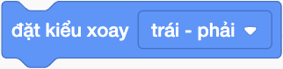
- C.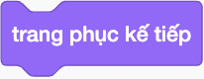
- D.
Câu 4: Lệnh dừng lặp “chuột được nhấn?” thuộc nhóm lệnh nào trong Scratch?
- A. Nhóm lệnh Cảm biến.
- B. Nhóm lệnh Điều khiển.
- C. Nhóm lệnh Chuyển động.
- D. Nhóm lệnh Sự kiện.
Câu 5: Em có thể tạo chương trình có cấu trúc lặp bằng phần mềm nào?
- A. Microsoft Paint.
- B. Zalo.
- C. Messenger Kids.
- D. Scratch.
Câu 6: Biểu tượng của phần mềm Scratch là
- A. 
- B. 
- C.
- D.
Câu 7: Chương trình được tạo bởi phần mềm Scratch được lưu với định dạng gì?
- A. .sb3.
- B. .sh3.
- C. .sr3.
- D. .sc3.
Câu 8: Trong Scratch, 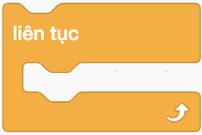 mô tả lệnh lặp gì?
- A. Lệnh lặp bất kì.
- B. Lệnh lặp với số lần biết trước.
- C. Lệnh lặp liên tục.
- D. Lệnh lặp có điều kiện.
Câu 9: Em hãy tạo chương trình Scratch để nhân vật mèo thực hiện tuần tự các hành động sau:
1. Di chuyển 10 bước.
2. Mèo kêu meo.
3. Nói “Xin chào”.
- A. 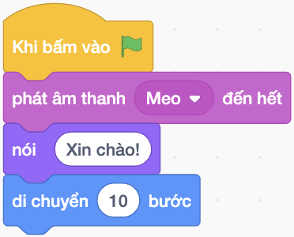
- B.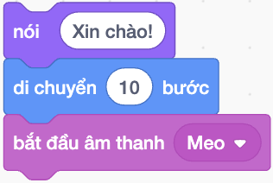
- C. 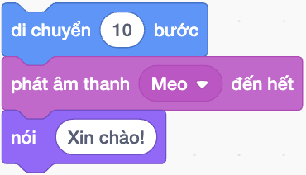
- D.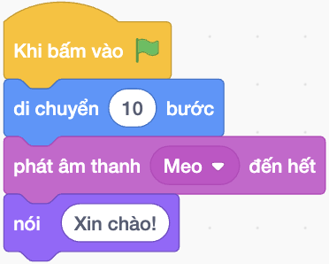
Câu 10: Để mở tệp chương trình có sẵn trong máy tính, em nhấn chọn biểu tượng nào trên giao diện phần mềm Scratch?
- A. 
- B. 
- C. 
- D. 
Câu 11: Em hãy tạo chương trình Scratch để nhân vật chim bồ câu thực hiện 20 lần các hành động sau:
1. Di chuyển 10 bước.
2. Vỗ cánh.
3. Đợi 1 giây.
4. Bật lại nếu chạm cạnh.
- A. 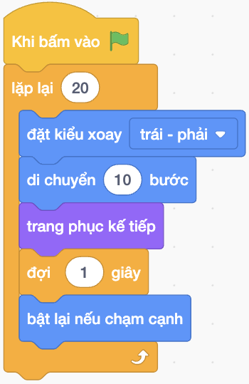
- B. 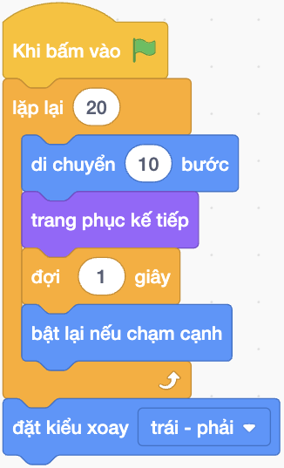
- C. 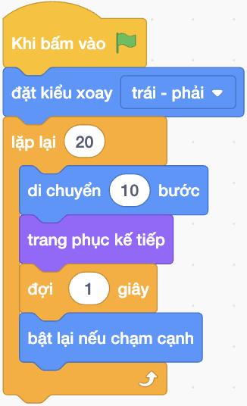
- D.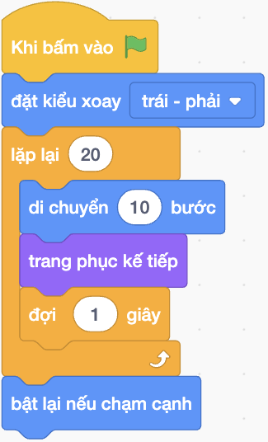
Câu 12: Phần mềm Scratch cho phép em khôi phục lại một nhân vật sau khi xoá. Em hãy nêu các bước thực hiện thao tác đó.
- A. Chọn biểu tượng Khôi phục Nhân vật.
- B. Chọn biểu tượng Khôi phục Nhân vật.
- C. Chọn biểu tượng Khôi phục Nhân vật.
- D. Chọn biểu tượng Khôi phục Nhân vật.

